**LAPORAN**

**PEMROGRAMAN BERBASIS DESKTOP**

“Grid System dan Frame Class”



**Oleh :**

**Ervany Septa Prawara Arisanto**

**NPM. 193307053**

**JURUSAN TEKNIK**

**PROGRAM STUDI TEKNOLOGI INFORMASI**

**POLITEKNIK NEGERI MADIUN**

**2021**

1. **Dasar Teori**

**Grid System**

Grid merupakan sebuah konsep dalam melakukan peletakan elemen-­‐ elemen di dalam sebuah window. Grid digunakan untuk membantu membuat layout tabel dengan mengatur garis 2 dimensi, yang tersusun atas baris dan kolom. Interaksi antara baris dan kolom disebut sel, dan masing-masing control harus ditempatkan pada satu sel. Grid tidak terlihat secara langsung, oleh karena itu untuk menggunakan grid cukup dengan membayangkannya saja.

Column

Row

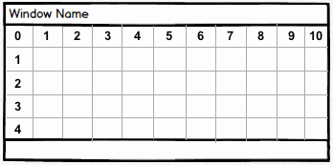

Ukuran grid tidak pasti, karena akan menyesuaikan elemen yang ada pada posisi grid tersebut. Untuk menggunakan geometry grid ini menggunakan method *grid()*.

Ada beberapa opsi grid, diantaranya :

1. **row, column**

Opsi ini digunakan untuk menyimpan posisi widget pada kolom dan baris, nilai di isi mulai dari nol (0).

1. **columnspan, rowspan**

* Opsi columnspan ini digunakan untuk melakukan merge pada kolom, misalnya kolom ke-1 pada baris ke1 di merge dengan kolom ke-2 pada baris ke1, makan kolom 1 dan 2 akan menyatu menjadi satu kolom.
* Opsi rowspan ini digunakan untuk melakukan merge pada baris, misalnya baris ke-1 di merge dengan baris ke-2, maka baris 1 dan 2 akan menyatu menjadi satu baris.

**Class Frame**

Class adalah salah satu cara bagaimana membuat sebuah kode yang mempunyai behaviour tertentu dan lebih mudah dalam mengorganisasi berbagai fungsi dan state-nya. Dalam sebuah class dapat menyimpan sebuah state tanpa harus membuat banyak state bila tidak menggunakan class.

Frame atau bingkai merupakan sebuah container yang berfungsi sebagai wadah meletakkan kontrol-­‐kontrol. Seperti halnya window, frame tidak terlihat dan juga memiliki grid system.

Class Frame sendiri adalah kelas yang bertujuan untuk membuat form, dimana objek dari kelas frame sebagai wadah atau container dari control lain. Untuk membuat class frame, menggunakan keyword **class** diikuti dengan nama class yang diinginkan dengan memberi object **tkinter.Frame** , syntax membuat kelas frame:

*class namaclass(tkinter.Frame):*

dan kemudian memberi konstruktor dan parameter pada class frame dengan syntax:

*def __init__(self, master=None):*

Kode tersebut menerangkan bahwa SW class yang dibangun merupakan subclass dari tk.Frame. Parameter **master** adalah parent widget dan itu sebuah opsional (defaultnya adalah None) hal tersebut akan melewati instance SW pada class ketika melakukan inisialisasi, **self** adalah pointer ke variabel yang menyimpan instance baru

"__init__" adalah metode yang diperoleh untuk mengembalikan nilai pada kelas python. Ini disebut sebagai konstruktor dalam terminologi berorientasi objek. Metode ini dipanggil ketika sebuah objek dibuat dari sebuah kelas dan memungkinkan kelas untuk menginisialisasi atribut kelas tersebut.

1. **Peralatan**

Peralatan praktikum :

1. Laptop
2. Software Visual Studio Code
3. **Hasil Praktikum**

Syntax:

* 1. Syntax Login :

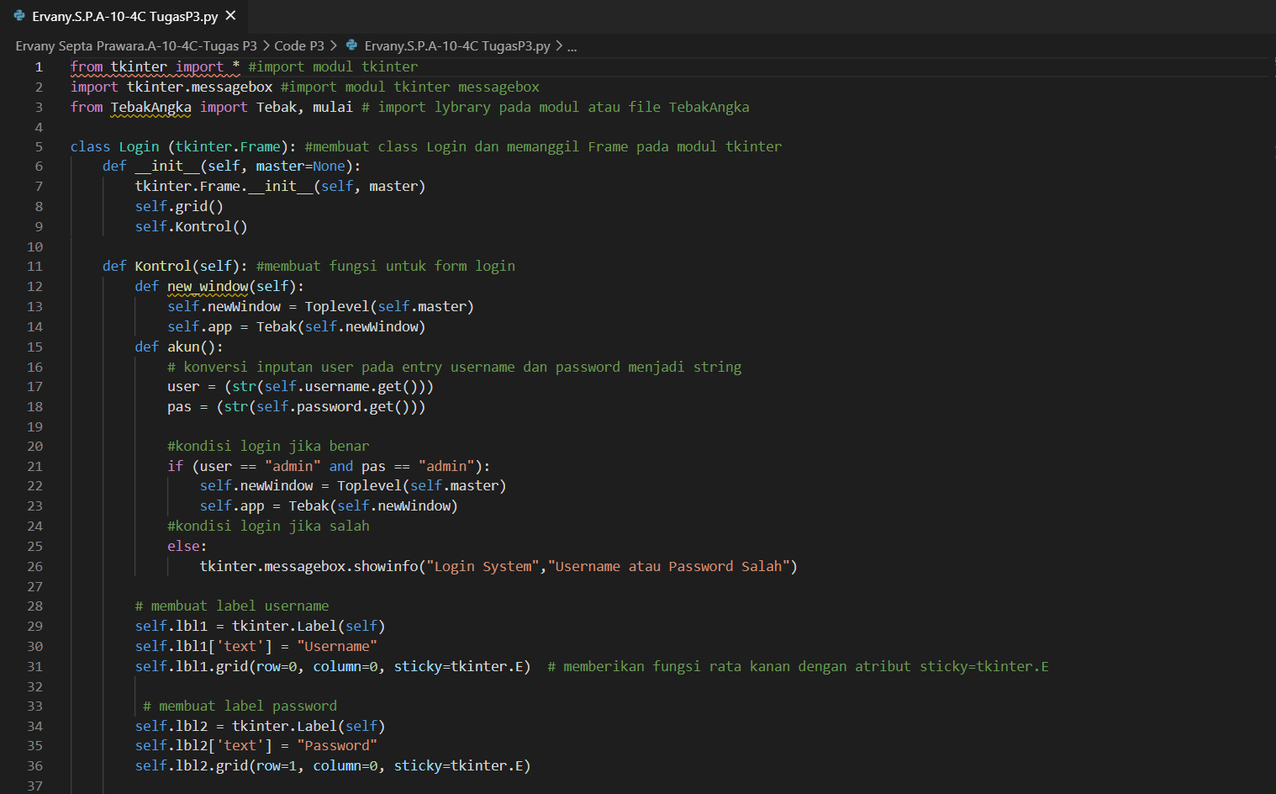

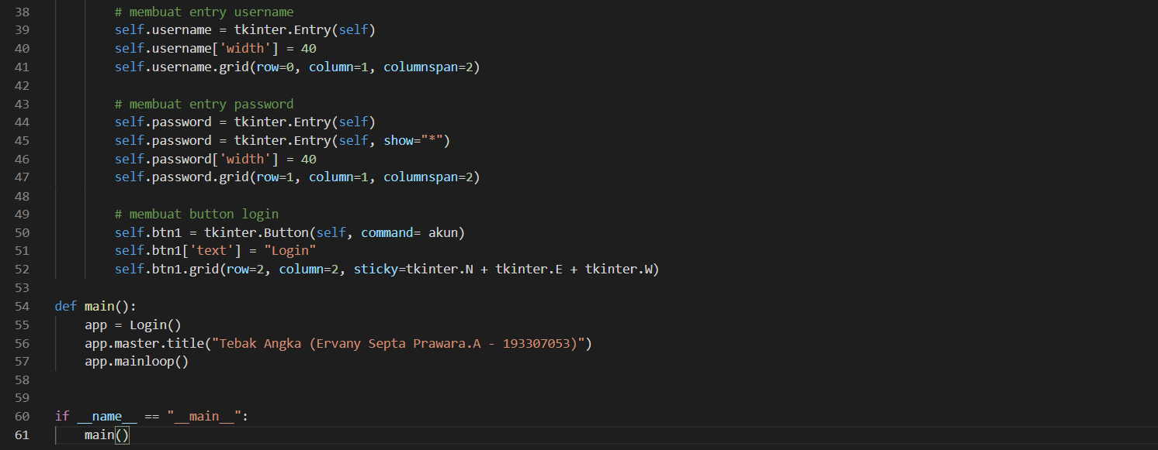

* 1. Syntax TebakAngka:

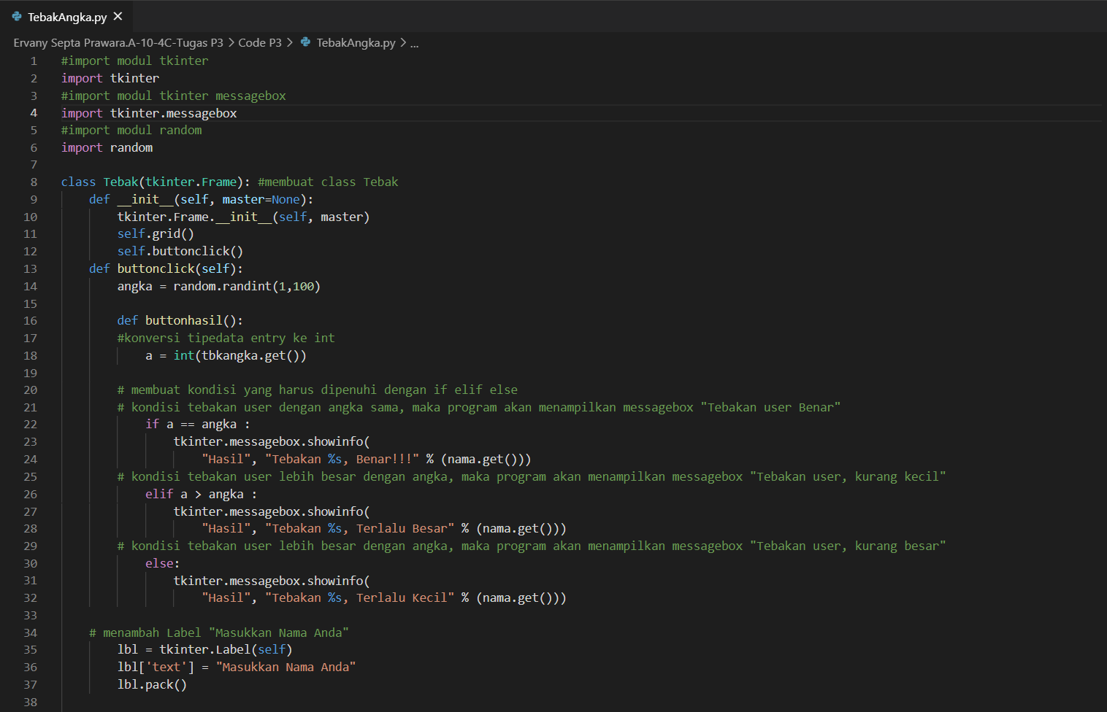

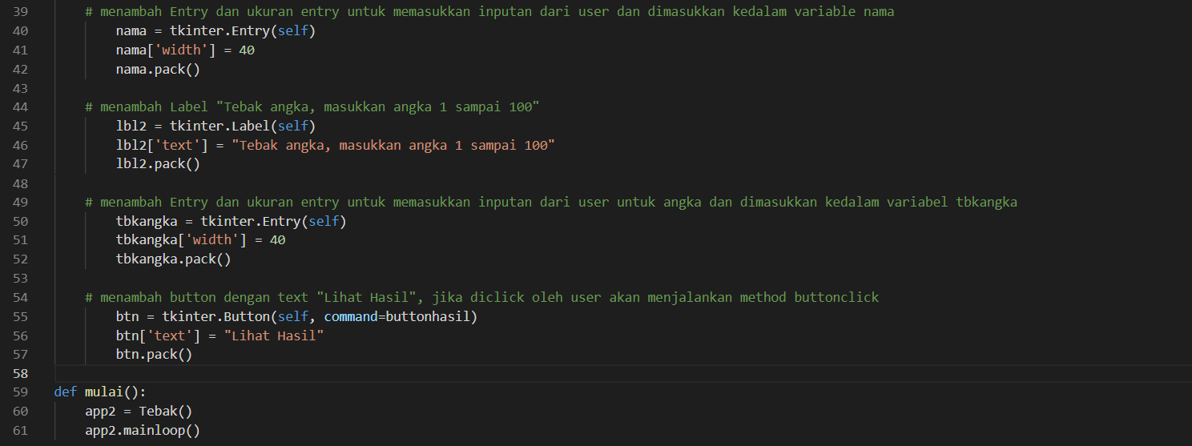

Hasil :

* Hasil setelah program Login dijalankan(saya mengatur username dan password “admin”)  
  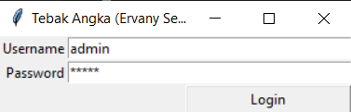
* Jika username dan password salah akan menampilkan pesan berikut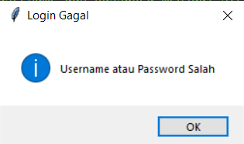
* Jika login berhasil maka akan menampilkan program Tebak Angka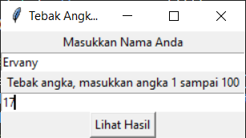
* Hasil setelah button “Lihat Hasil” diclick oleh user dan tebakan user lebih kecil dari angka yang dirandom program   
  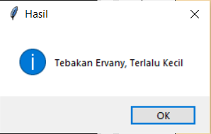
* Hasil setelah button “Lihat Hasil” diclick oleh user dan tebakan user lebih besar dari angka yang dirandom program   
  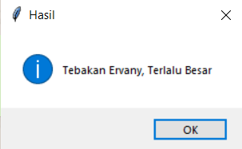
* Hasil setelah button “Lihat Hasil” diclick oleh user dan tebakan user sama dari angka yang dirandom program   
  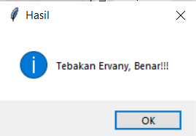

1. **Kesimpulan**

Setelah melakukan praktikum Grid System dan Frame Class, kita masih menggunakan modul tkinter untuk membuat form dengan menggunakan Frame dari modul tkinter, dengan membuat class frame terlebih dahulu. Objek dari class Frame sendiri berperan sebagai wadah atau container dari control lain. Kita juga menggunakan geometry manager yaitu grid manager, grid manager disini berperan untuk membantu membuat layout table dengan mengatur garis 2 dimensi, yang tersusun atas baris dan kolom. Interaksi antara baris dan kolom disebut sel, dan masing-masing control harus ditempatkan pada satu sel.

1. **Daftar Pustaka**

Fajar, Muhammad Syaeful. 2021. Teori Grid System dan Button Pada TKinter dan Teori Menggunakan Class Frame.

Eksplorasi Antarmuka Grafis Pemakaian Tkinter pada Lingkungan Bahasa Python. http://repository.unpas.ac.id/28589/9/_III%20-%20BAB%20III%20EXPLORASI.pdf

Membuat Entry Password Menggunakan TKinter. https://stackoverflow.com/questions/2416486/how-to-create-a-password-entry-field-using-tkinter

Agus, Thami Rusdi. 2020. Memahami Konsep Grid Pada Tkinter(Bagian #1). https://www.academia.edu/20236326/Memahami_Konsep_Grid_Pada_Tkinter?auto=download

Apa yang __init__ dan self lakukan pada Python?. https://qastack.id/programming/625083/what-init-and-self-do-on-python

Membuat Class di Python. <https://www.codepolitan.com/membuat-class-di-python->589528b4d558d